УНИВЕРЗИТЕТ У ИСТОЧНОМ САРАЈЕВУ  ФАКУЛТЕТ ПОСЛОВНЕ ЕКОНОМИЈЕ БИЈЕЉИНА  X Интернационални научни скуп  ЕКОНБИЗ 2022  Економија и бизнис | 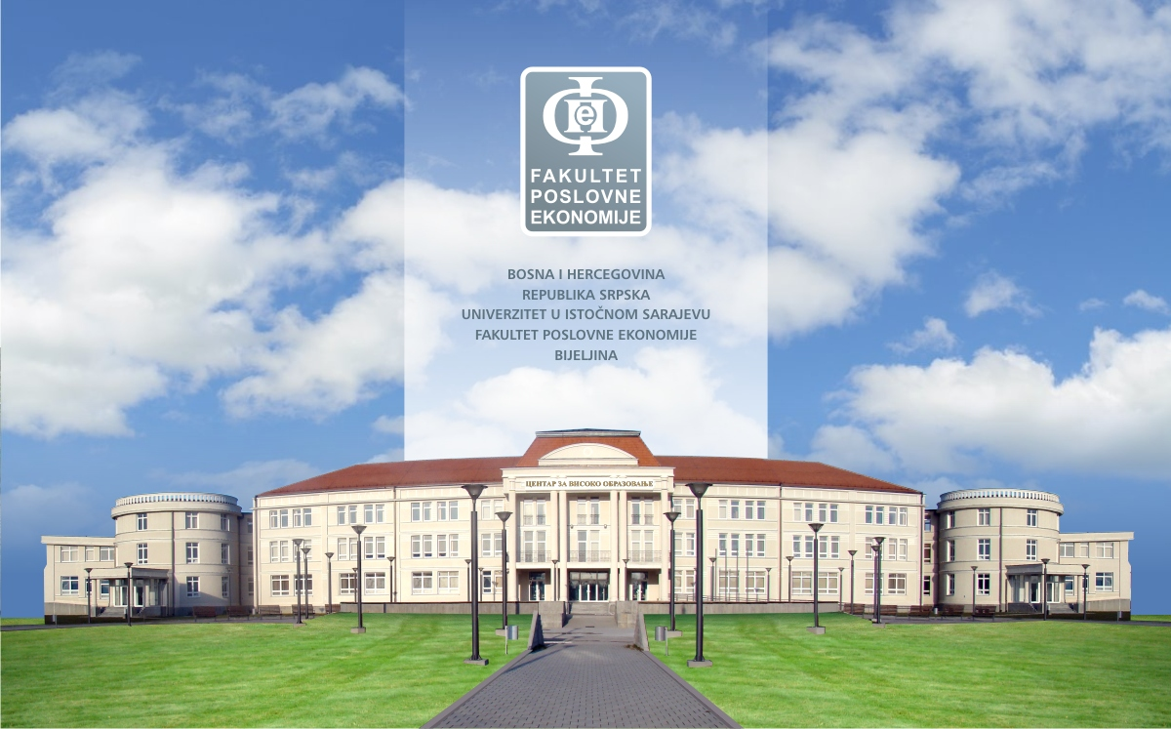

ФОРМУЛАР ЗА ПРИЈАВУ УЧЕШЋA

Поштовани,
Захвални смо на Вашем интересовању за X Интернационални научни скуп ЕКОНБИЗ 2022.
Пред Вама је формулар за регистровање учесника. Молимо Вас да попуните осјенчена поља, документ снимите и пошаљете га на адресу ekonbiz@fpe.ues.rs.ba. Контакт особа: Данијела Мирковић Којић.
Редакција ће Вас брзо, а најкасније у року од 5 радних дана, обавијестити о пријему пријаве.

С поштовањем,
Организациони одбор ЕКОНБИЗ 2022

Наслов чланка на српском језику:
Наслов чланка на енглеском језику:
Апстракт на српском језику (од 100 до 250 ријечи):
Апстракт на енглеском језику
(од 100 до 250 ријечи):
Кључне ријечи на српском језику (максимално 10):
JEL класификација:
Кључне ријечи на енглеском језику (максимално 10):
JEL classification:
Подаци о првом аутору

Титула:
Звање:
Презиме:
Име:
ORCID:
Година рођења:
Контакт телефон:
Контакт е-маил:
Кратка биографија до 50 ријечи на српском језику:
Кратка биографија до 50 ријечи на енглеском језику:
Језик кореспонденције: | Српски

Подаци о организацији у којој је први аутор запослен:

Назив организације:
Улица и број:
ПТТ број мјеста:
Назив мјеста:
Држава:

Подаци о првом коаутору

Титула:
Звање:
Презиме:
Име:
ORCID:
Година рођења:
Контакт телефон:
Контакт е-маил:
Кратка биографија до 50 ријечи на српском језику:
Кратка биографија до 50 ријечи на енглеском језику:
Језик кореспонденције: | Српски

Подаци о организацији у којој је први коаутор запослен:

Назив организације:
Улица и број:
ПТТ број мјеста:
Назив мјеста:
Држава:

Подаци о другом коаутору

Титула:
Звање:
Презиме:
Име:
ORCID:
Година рођења:
Контакт телефон:
Контакт е-маил:
Кратка биографија до 50 ријечи на српском језику:
Кратка биографија до 50 ријечи на енглеском језику:
Језик кореспонденције: | Српски

Подаци о организацији у којој је други коаутор запослен:

Назив организације:
Улица и број:
ПТТ број мјеста:
Назив мјеста:
Држава:

Остало
(уколико је потребно, навести остале информације које нису наведене у горњем формулару):

